BLDC无刷直流

PMSM永磁同步

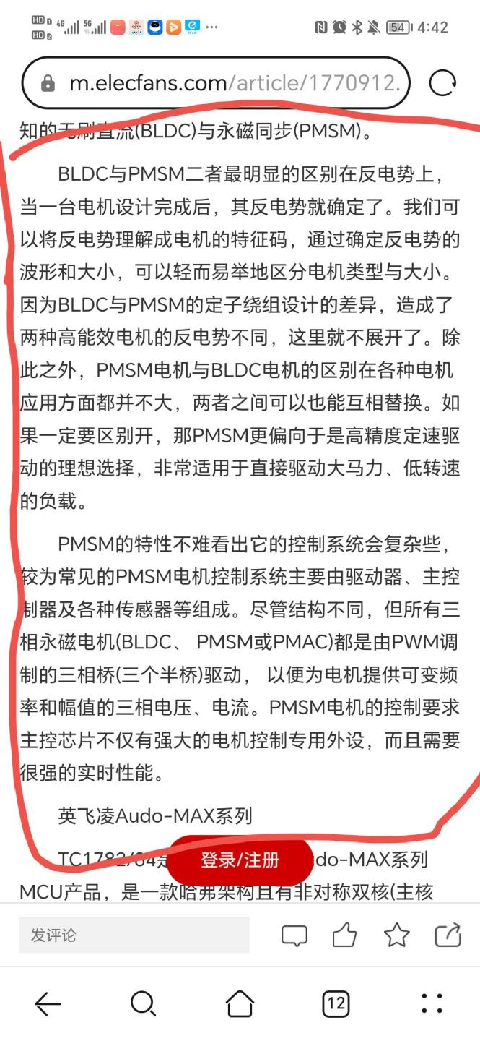

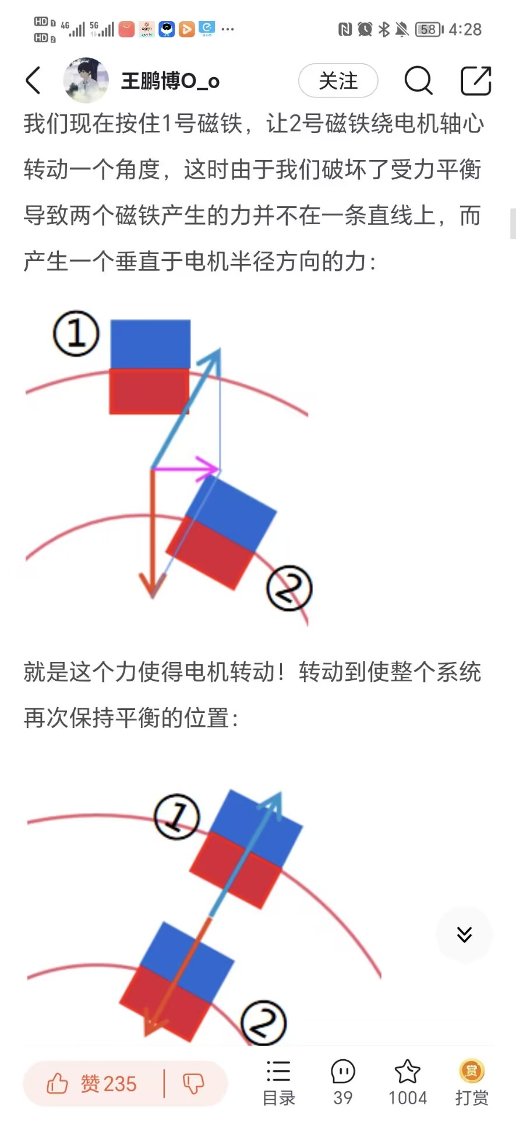

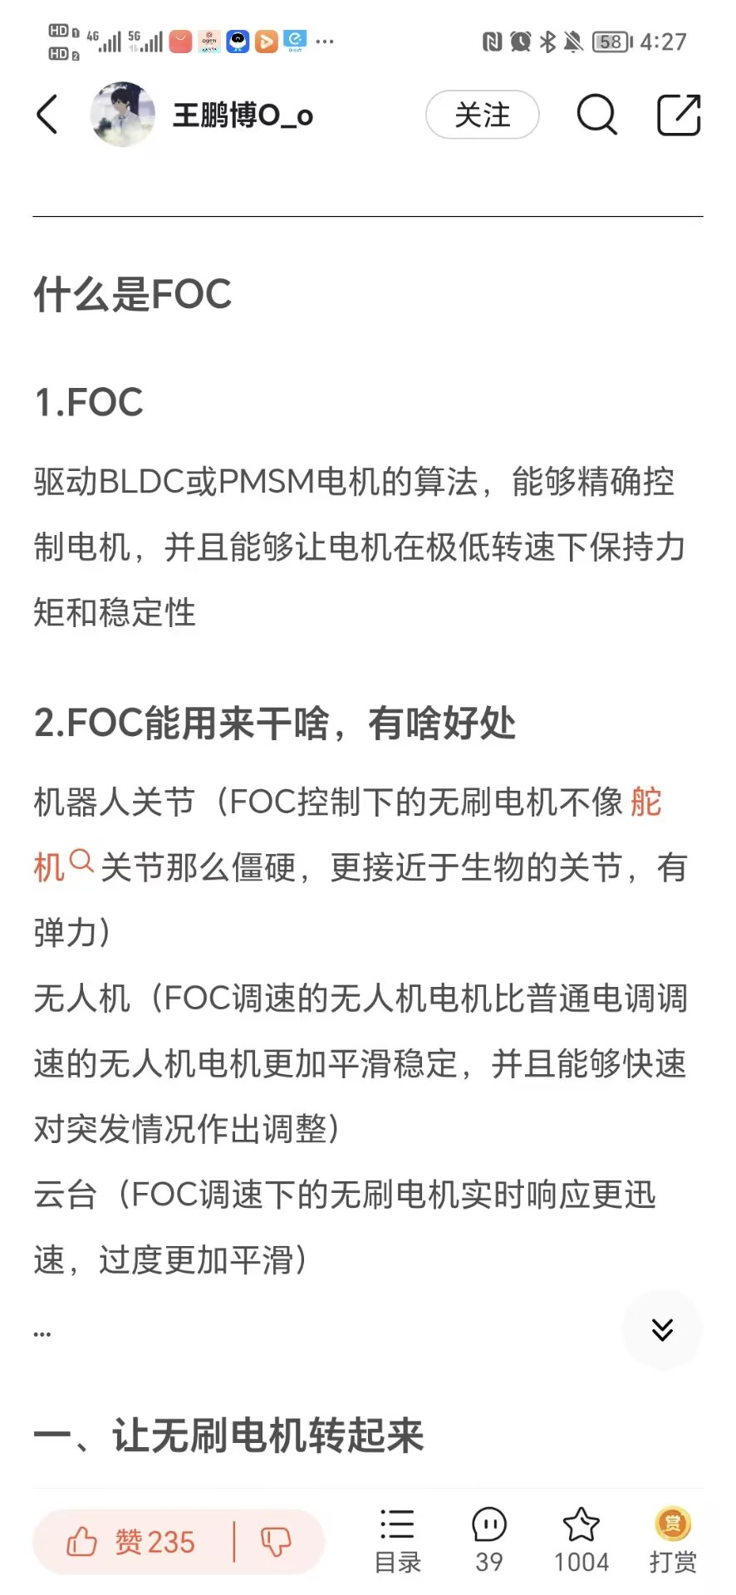

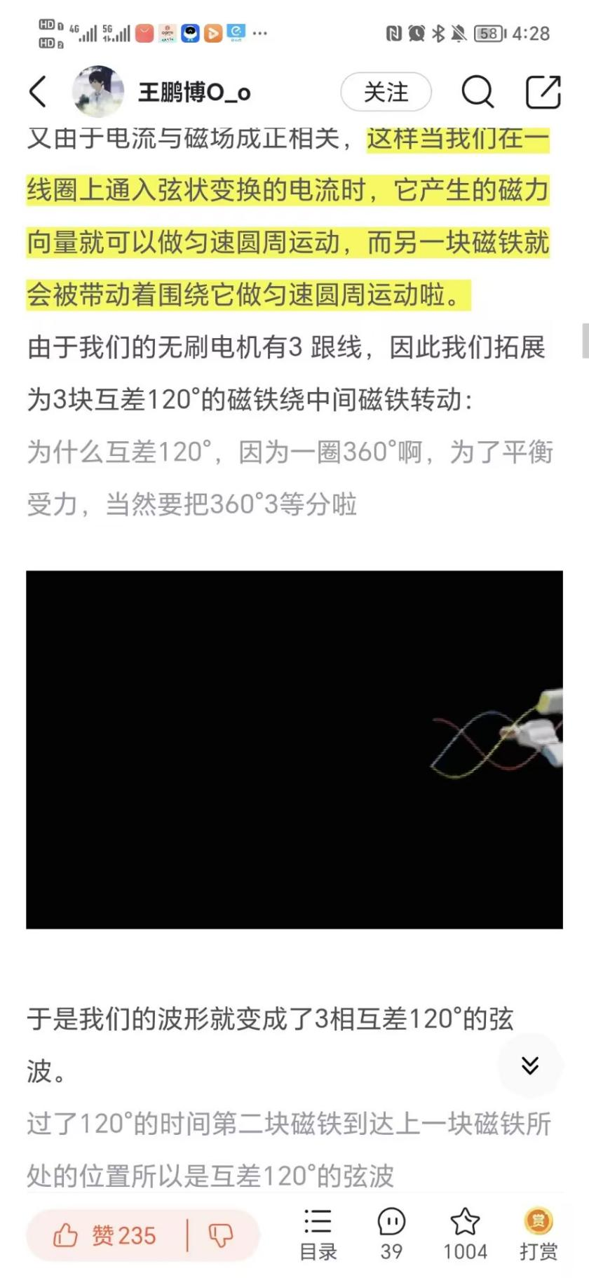

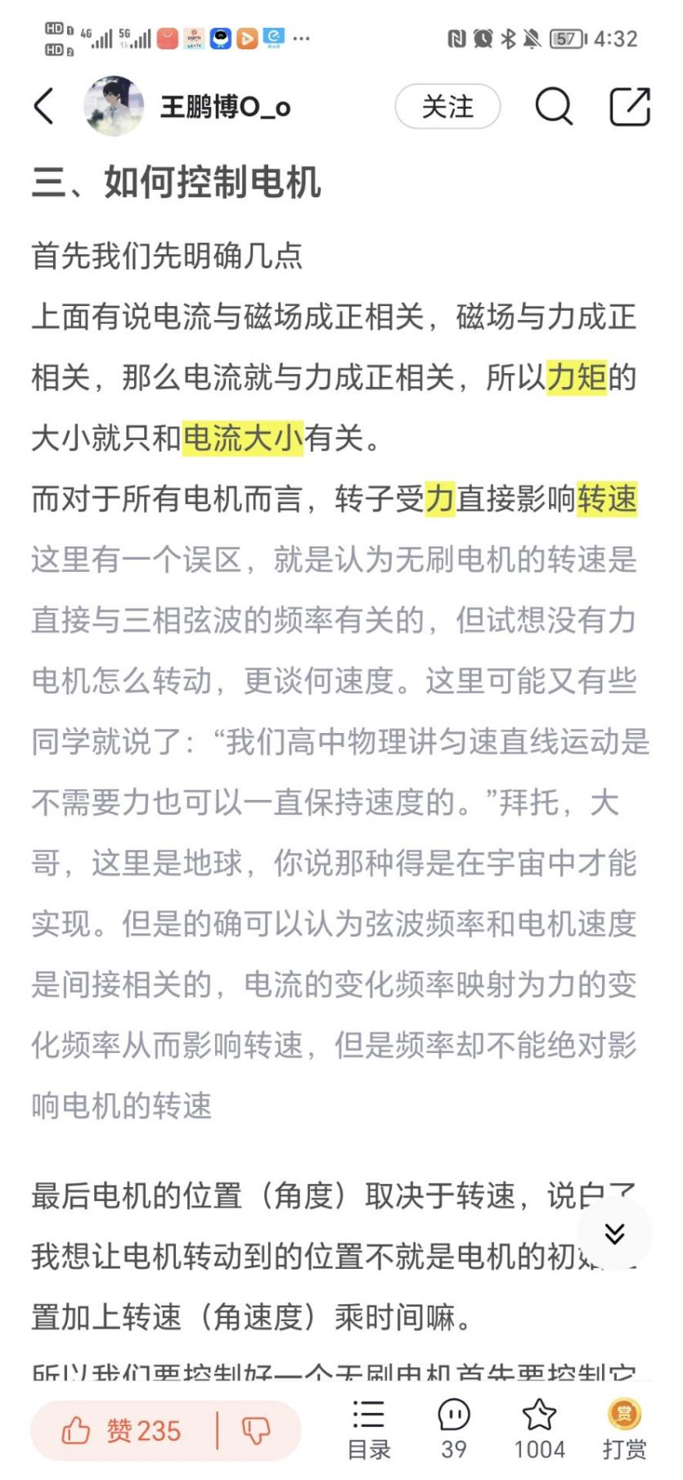

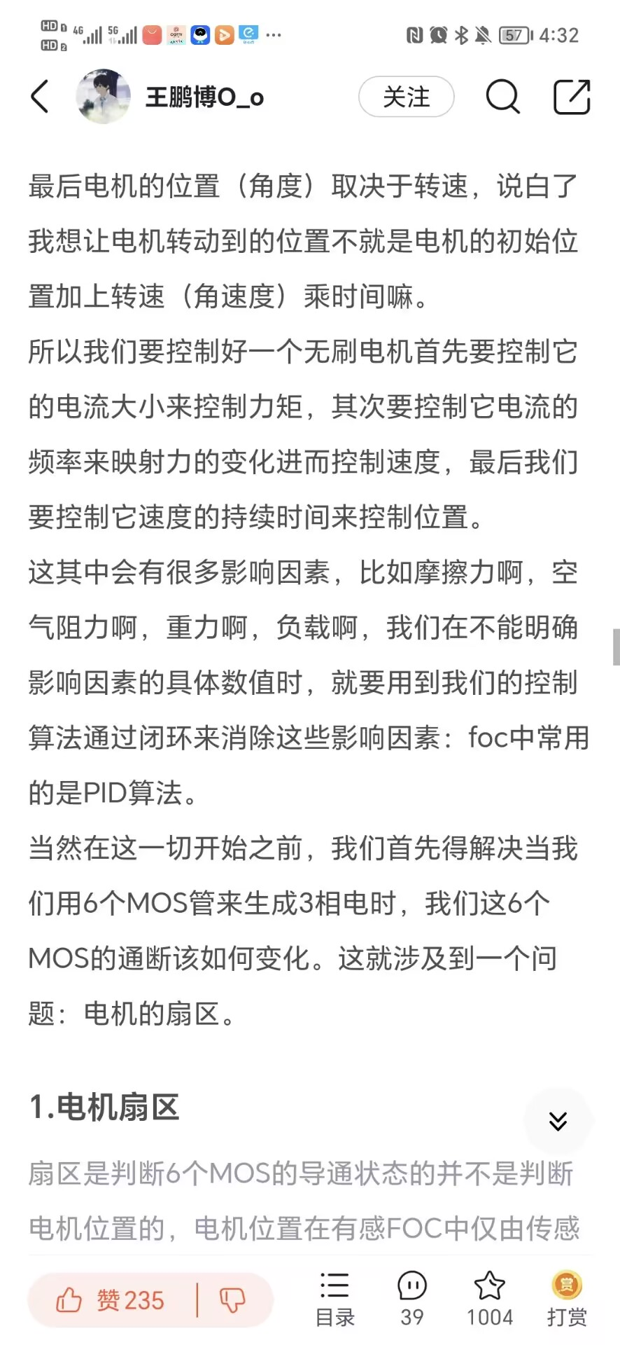

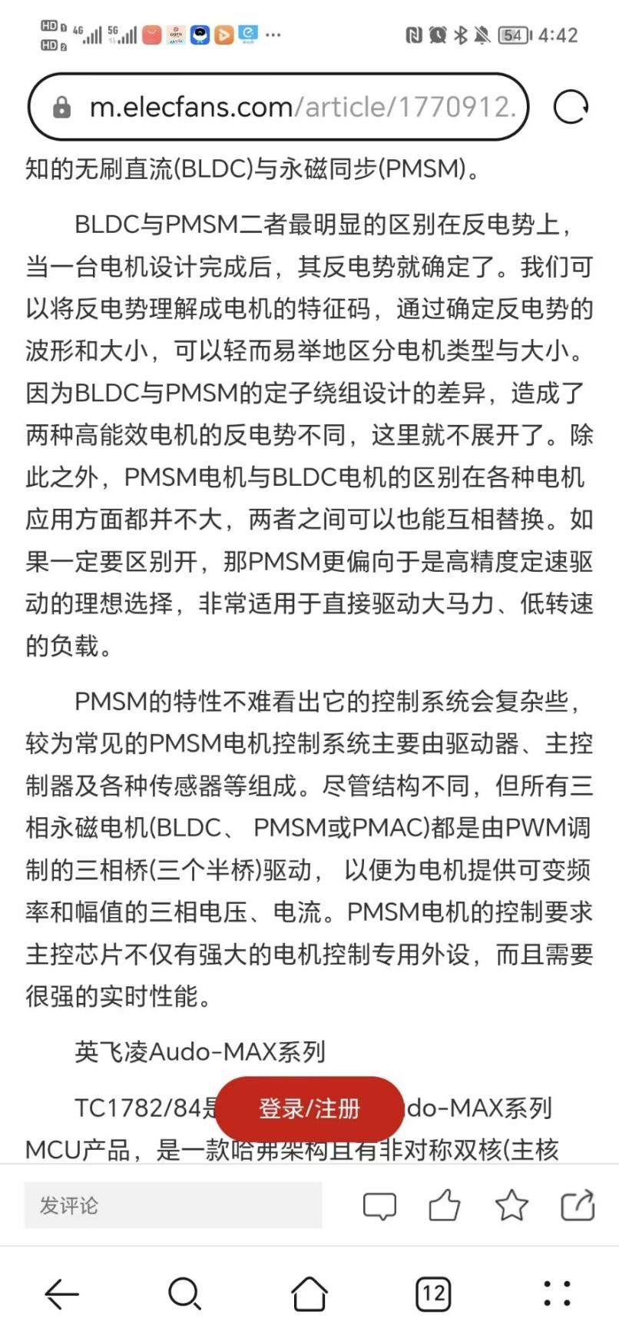

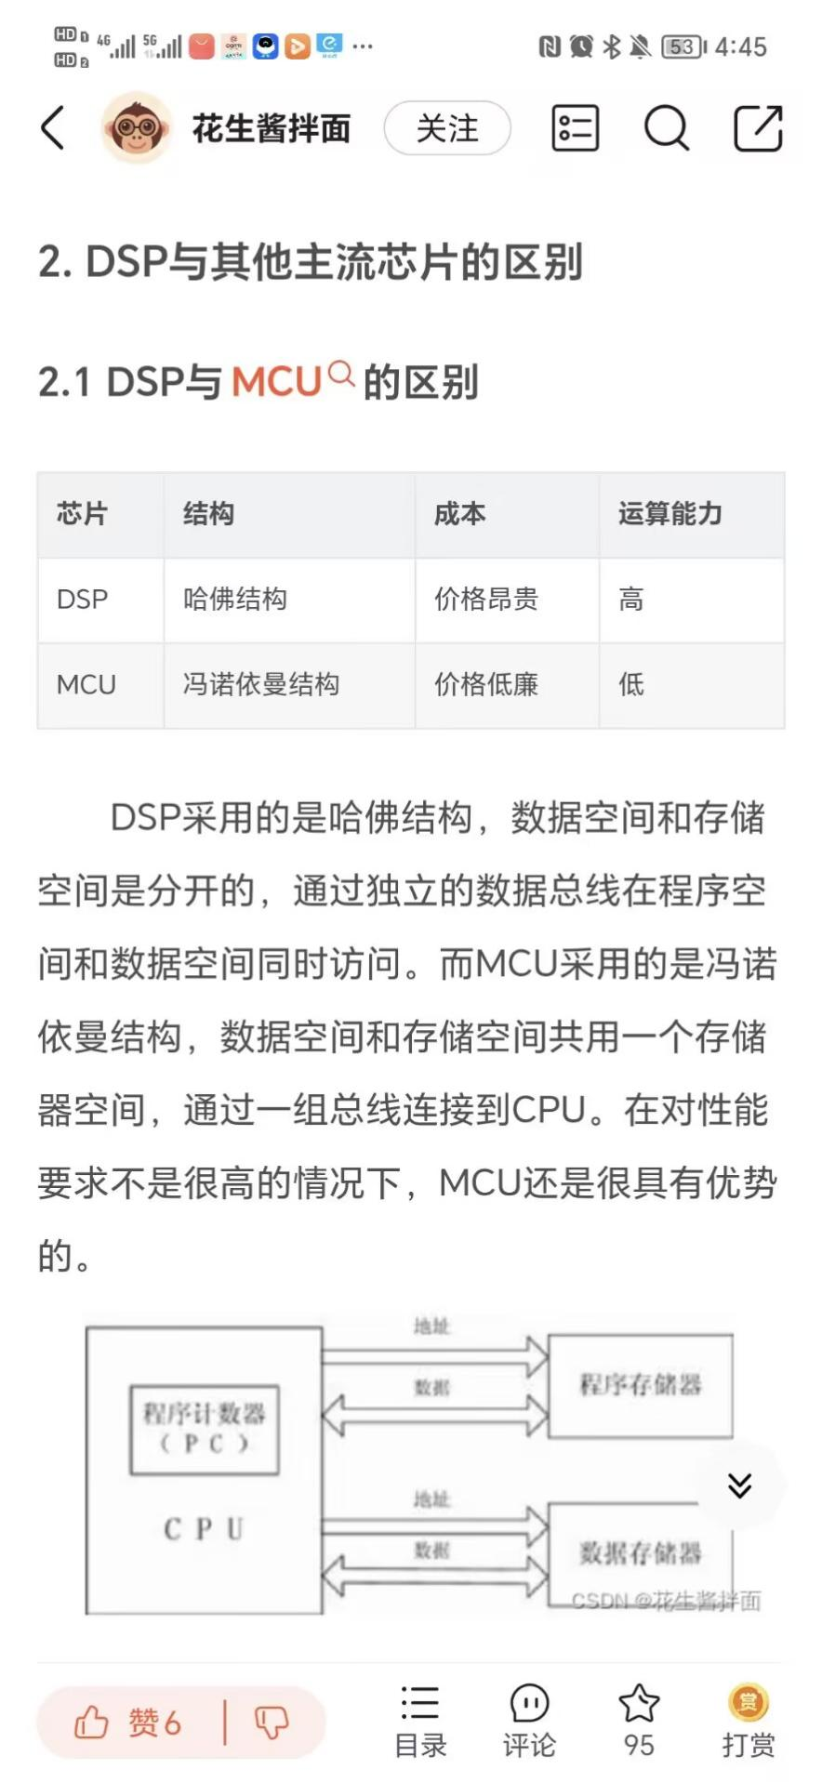

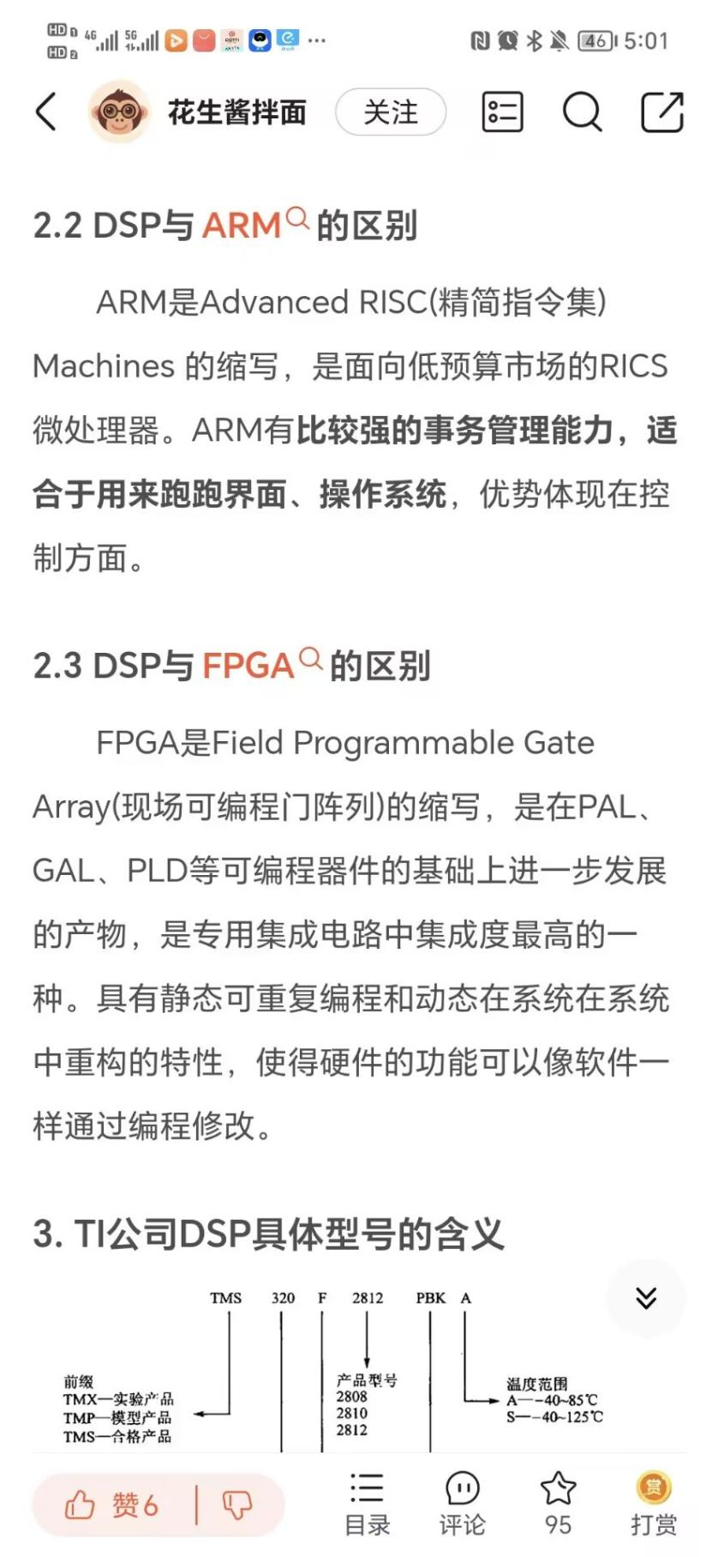

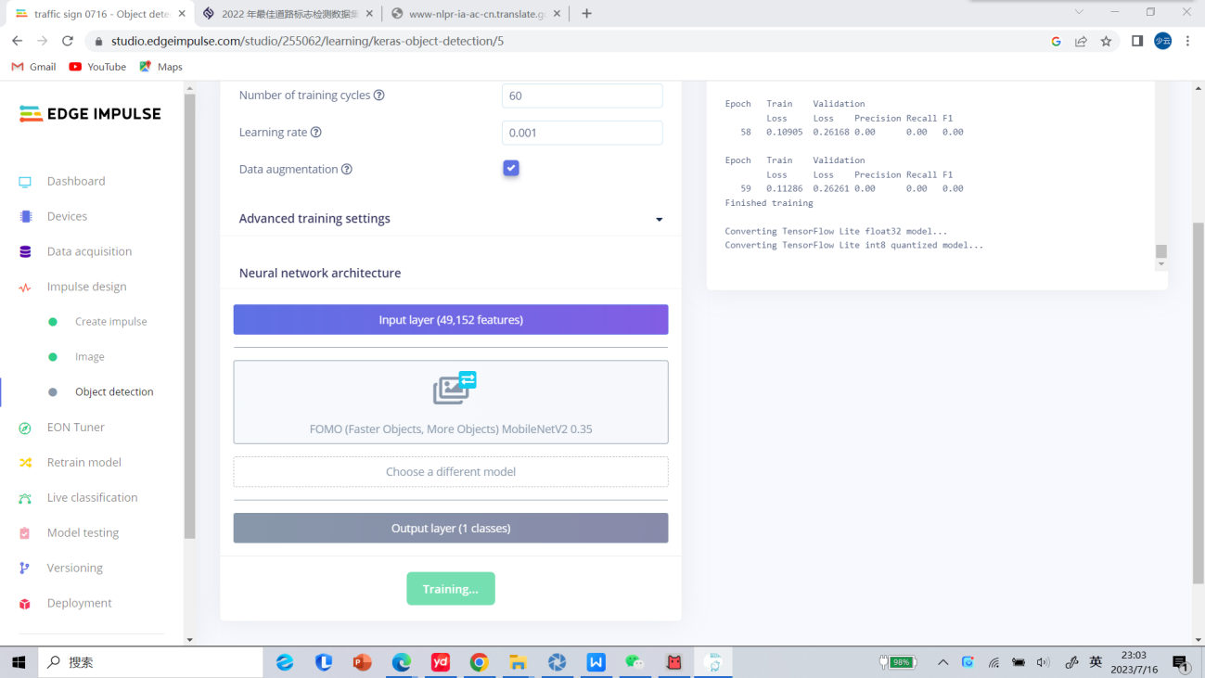

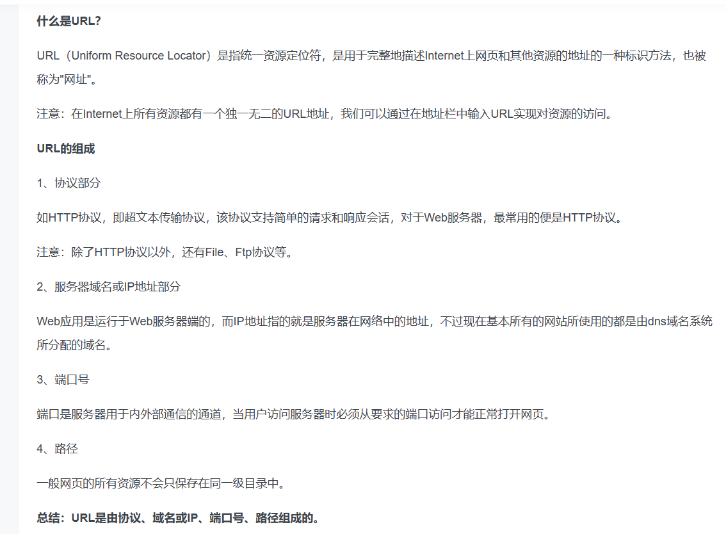

找深度学习的数据集上Kaggle； 深度学习的训练网站再edge impulse

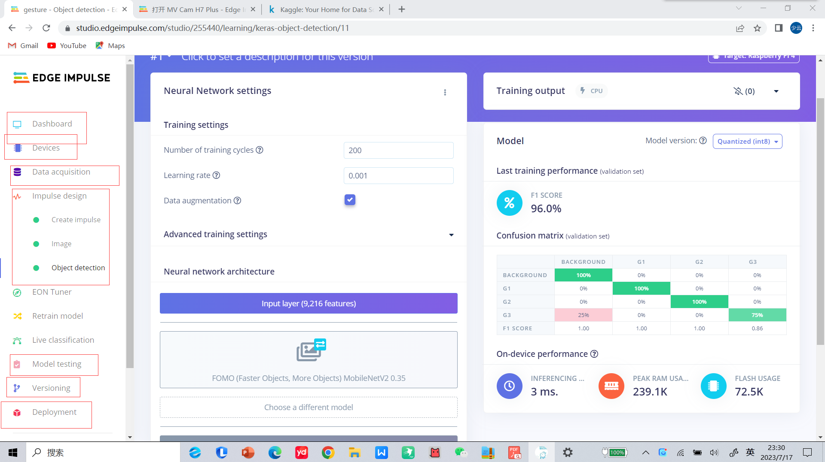

这是edgeimpulse的一个界面首先是创建一个新工程，如果是用openmv的话，选用image之后，再data acquisition中填入我们openmv中拍摄出来的照片，之后再create impulse中配置学习块，然后再image中选择灰度还是rgb，然后再object detection中配置深度学习的神经网络模型和训练，之后可以再model testing中测试出出错的图片等，还可以再versioning中保存当前版本的训练集，最后可以再deployment中导出openmv库，即可获得openmv的标签，代码，训练结果文件；如果不用openmv可以再device中选择设备，比如手机，其他操作基本一致。